
BÀI THI LÍ THUYẾT
Đề bài
9th Asian Physics Olympiad
Ulaanbaatar, Mongolia (April 22, 2008 )
----------------------------------------------------------------------------------------------------------------
Bài toán lí thuyết 2: Tinh thể ion, thế Yukawa và Nguyên lý Pauli
Nguyên tử của nhiều nguyên tố hóa học có năng lượng ion hóa rất thấp và dễ dàng mất các electron lớp ngoài. Ngược lại, nguyên tử của các nguyên tố khác lại dễ dàng nhận các electron. Điều đó dẫn đến là, các ion dương và âm này kết hợp với nhau thành các cấu trúc ion bền vững. Nhiều chất rắn có cấu trúc tinh thể, trong các tinh thể đó các nguyên tử được sắp xếp một cách đều đặn, tuần hoàn. Trong một tinh thể lí tưởng, đơn vị cấu trúc cơ sở được lặp lại trong không gian.
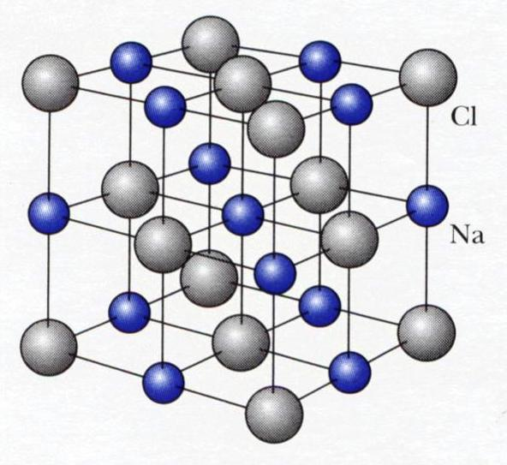
Hình 1
Mạng lập phương tâm mặt của tinh thể muối ăn (NaCl). Khoảng cách giữa các tâm nguyên tử trong mạng là hằng số và được cho bởi thông số .

Phần đóng góp chính vào năng lượng liên kết của một tinh thể ion là thế năng tĩnh điện của các ion.
Tương tác điện giữa hai điện tích điểm q₁ và q₂ nằm cách nhau một khoảng R được xác định bởi thế năng Coulomb:
trong đó là hằng số Coulomb. Nếu là lực hút, lực mang dấu âm. Hướng của lực là hướng dọc theo đường thẳng nối hai điện tích điểm. Đối với trường hợp tinh thể NaCl, hai loại ion có điện tích ±e, và một ion tương tác với rất nhiều ion khác xung quanh nó. Nếu xét tinh thể có kích thước lớn vô hạn và kể đến tất cả các ion dương và âm, thì thế năng tương tác là thế năng hút , với r là khoảng cách giữa các ion lân cận gần nhất và α = 1,74756 là hằng số Madelung [E.Madelung, Phys. Zs, 19 (1918) p542], được sử dụng để xác định năng lượng của một ion trong tinh thể.

Bài toán lí thuyết 2, 9th Asian Physics Olympiad (Mongolia)
Cùng với thế năng hút, còn có thế năng đẩy do Nguyên lý Loại trừ Pauli và sự phủ nhau của các lớp vỏ electron trong mạng tinh thể. Ngược lại với thế năng hút liên quan đến tương tác Coulomb, thế năng đẩy có tầm tác dụng rất ngắn.
Có hai mô hình khác nhau để mô tả thế năng đẩy
Mô hình #1. Một phép gần đúng hợp lí là coi thế năng đẩy có dạng hàm mũ:
hàm này mô tả tương tác đẩy của ion đang xét với toàn bộ mạng tinh thể. Ở đây λ là cường độ liên kết và  là thông số tầm tác dụng.
Mô hình #2. Một phép gần đúng tốt khác là coi thế năng đẩy có dạng hàm luỹ thừa nghịch đảo
trong đó b là cường độ liên kết và n là một số nguyên lớn hơn 2 (gọi là số mũ Born). Các thông số này kể đến sự đẩy của toàn bộ tinh thể.
Rõ ràng là các thông số vật lý và mô hình thế năng phụ thuộc vào loại mạng tinh thể.
Số liệu thực nghiệm cho hằng số mạng và năng lượng phân li (năng lượng cần thiết để phá vỡ mạng tinh thể thành những ion riêng rẽ) được cho ở Bảng 1 đối với một vài tinh thể ion ở nhiệt độ và áp suất chuẩn.
Bảng 1
Crystal | [nm]
NaCl | 0,282 | 764,4
LiF | 0,214 | 1014,0
RbBr | 0,345 | 638,8
Tính chất của tinh thể muối với cấu trúc NaCl [C.Kittel, "Introduction to Solid State Physics",
N.Y., Wiley (1976) p.92] (trong một mol có số Avogadro cặp ion hoặc nguyên tử).

Bài toán lí thuyết 2, 9th Asian Physics Olympiad (Mongolia)

Câu hỏi (tổng số 10 điểm):
Q1. Hãy viết biểu thức của thế năng Coulomb cho một ion nằm ở tâm của mạng lập phương trong Hình 1. Giả sử nó chỉ tương tác với các ion lân cận gần nhất (trong khu vực cách nó nhiều nhất ). Hãy tìm hằng số Madelung ứng với phép gần đúng này.
(1,5 điểm)
Q2. Sử dụng Mô hình #1, hãy viết biểu thức thế năng tổng cộng cho mỗi ion. Hãy xác định phương trình cho thế năng ở vị trí cân bằng r = và viết thể năng tổng cộng theo . Hãy sử dụng giá trị chính xác của hằng số Madelung α. (1,5 điểm)
Q3. Hãy sử dụng giá trị thực nghiệm để ước lượng thông số tầm tác dụng . Lấy . (2,0 điểm)
Q4. Sử dụng Mô hình #2, hãy viết biểu thức thế năng tổng cộng cho mỗi ion. Hãy xác định vị trí cân bằng của nó r = và viết thế năng tổng cộng theo . Hãy sử dụng giá trị chính xác của hằng số Madelung α. (2,0 điểm)
Q5. Sử dụng giá trị thực nghiệm (từ Bảng 1) để ước lượng số mũ Born n cho NaCl. Ước tính tỉ lệ giữa tương tác Coulomb và loại trừ Pauli (phần ứng với lực đẩy) trong toàn bộ thế năng tổng cộng ở trạng thái cân bằng? (1,5 điểm)
Q6. Năng lượng ion hóa (năng lượng cần để bứt một electron từ nguyên tử) của nguyên tử Na là +5,14 eV, ái lực electron (năng lượng cần để nhận một electron vào nguyên tử) của nguyên tử Cl là -3,61 eV. Hãy ước lượng năng lượng liên kết toàn phần (năng lượng để giữ một nguyên tử trong mạng) trên mỗi nguyên tử trong tinh thể NaCl. Kết quả thực nghiệm là . Cho 1eV=1,602.10⁻¹⁹J. (1,5 điểm)

Bài toán lí thuyết 2, 9th Asian Physics Olympiad (Mongolia)

Mã nước | Mã học sinh | Answer sheet

Bài toán lí thuyết 2 (tổng số10 điểm)
Q | Mục | Trả lời | Điểm
1. | Thế Coulomb gần đúng |  | 0.5
1. | Hằng số Madelung gần đúng |  | 1.0
2. | Phương trình cho vị trí cân bằng |  | 0.5
2. | Thế năng liên kết tổng cộng |  | 1.0
3. | Năng lượng kết cặp |  | 0.2
3. | Phương trình cho thế năng |  | 0.9
3. | Phương trình cho thông số tầm tác dụng |  | 0.8
3. | Giá trị bằng số của thông số tầm tác dụng |  | 0.1
4. | Phương trình cho vị trí cân bằng |  | 0.5
4. | Phương trình cho |  | 0.5
4. | Thế năng liên kết tổng cộng |  | 1.0
5. | Tính giá trị của số mũ Born |  | 1.2
5. | Tỉ lệ giữa phần thế năng Coulomb và phần loại trừ Pauli |  | 0.3
6. | Năng lượng chuyển electron tính cho mỗi nguyên tử |  | 0.5
6. | Năng lượng liên kết tổng cộng tính cho mỗi nguyên tử |  | 1.0

